Дистанционное обучение: с чего начать?
Советы психолога

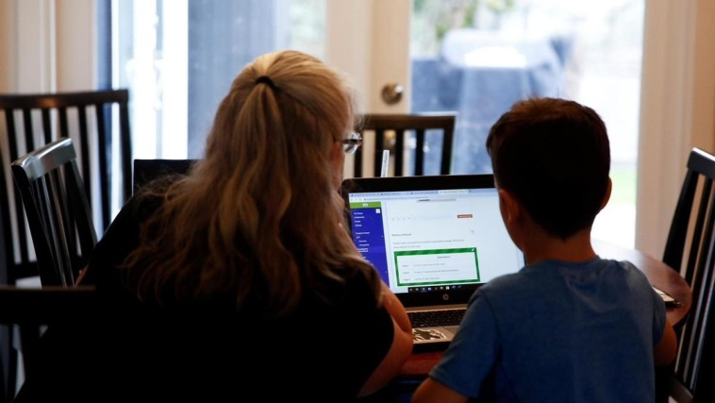
Итак, сбывается мечта очень многих школьников — учиться, не выходя из дома. Но многие из родителей оказались к этому не готовы, ведь теперь им придется взять на себя ответственность за организацию процесса обучения.
Давайте все вместе попробуем подумать, какие советы при организации дистанционного обучения можно использовать.
Любое обучение, а особенно самостоятельное, требует навыка самоорганизации и самодисциплины.
В этом плане младшим школьникам, безусловно, будет сложней всего, так как у них эти навыки еще только формируются, и абсолютному большинству из них нужна контролирующая и направляющая помощь взрослого. С подростками тоже все не так просто. Многие из них могут столкнуться со сложностями мотивации: самоутвердиться в классе, например, обучаясь дома, куда сложнее. Тут тоже потребуется помощь родителей, чтобы совместно с ребенком поставить кратковременную и достижимую подростками цель.
Так что же важно учитывать?
- Информация
Любое изменение уклада семьи влечет за собой изменение правил, порядков, обязанностей, возможно, даже годами устоявшихся традиций. Поэтому очень важно обсудить причины этих изменений и новые правила, даже временные, на семейном совете. Особенно это важно для детей, потому что паника и растерянность родителей в такой ситуации усиливает тревогу у детей. Расскажите ребенку, почему сейчас нужно оставаться дома, почему важно не прекращать занятия и как будет организована жизнь семьи в этот период.
2. Сохраните привычный распорядок дня
Независимо от того, какую форму удаленного обучения предложат вам учителя – видеоуроки, самостоятельное изучение темы и выполнение заданий - нужно постараться не менять привычный распорядок дня школьника. Завтрак, утренние процедуры, зарядка, подготовка всего необходимого для занятий (можно не отказываться от сбора школьного рюкзака, но все необходимое разложить на рабочем месте, пусть в нужный момент все будет под рукой) – привычное начало учебного дня.
Если родители работаю удаленно дома, а компьютер один, то необходимо понимать, что обеспечение семьи и сохранение работы у взрослых – это приоритет на сегодняшний момент. Поэтому в таких случаях необходимо выстраивать время прохождения дистанционного обучения исходя из этого.
Также продумайте, как будет распределено время после уроков. Постарайтесь найти такое занятие, которое будет мотивировать ребенка выполнять учебные задачи как можно быстрее и качественнее. Возможно, это будут совместные дела (родитель выполняет свою работу, а ребенок рядом делает домашние задания; совместный просмотр фильмов, приготовление блюд), а возможно, каждый будет заниматься своим любимым делом.
3. Подготовьте технику для занятий
Есть и несколько технических вопросов, решить которые могут только сами взрослые. Не забудьте оплатить домашний интернет, пополнить баланс мобильной связи. Помогите своему ребенку установить и освоить приложение, в котором идет запись урока,
4. Определите продолжительность работы у компьютера
Современные дети и до вынужденного нахождения дома почти не выпускали из рук гаджеты. А тут еще и школу перевели на дистанционное обучение. Есть опасность, что ребенка теперь и вовсе не оторвать от компьютера. Специалисты напоминают, домашний урок для младших школьников должен длиться не больше 15-20 минут, для старших – около получаса, с обязательной переменой.
5. Мотивируйте и хвалите
Когда школьник освоится в новом для него режиме занятий, продолжайте контролировать подключение к удаленным урокам и выполнение домашних заданий. И обязательно хвалите за каждое сделанное упражнение или решенную задачу. Если ваш ребенок отстает по отдельным предметам, договоритесь с педагогами о дополнительных заданиях и, при возможности, личных дистанционных консультациях.
6. Уделяйте больше времени общению с ребенком
Не запрещайте ребенку общаться с одноклассниками в сети. Если он хорошо знает какой-то предмет, предложите ему помочь своим друзьям в выполнении домашних заданий.
Вынужденная изоляция – это не только возможность уберечь себя от заражения, но повод уделить больше внимания тем, кто рядом. В обычной жизни нам часто не хватает времени, чтобы просто поговорить со своим ребенком о том, что происходит в его жизни. Очень часто мы задаем вопрос для галочки «как прошел день» и получаем такой же ответ: «все ок» или «хорошо».
Сейчас самое время остановиться, вспомнить, как здорово быть вместе, начать разговаривать с детьми и еще раз показать им, что они важны, любимы и ценны для вас. Иногда им этого очень не хватает.

